8寸人脸识别机使用说明

目录

一、界面简介
1.1主界面
1.2 密码打卡及记录查询
1.3 设置菜单
二、用户管理
2.1 注册用户
2.2 用户浏览
2.3 部门设置
2.4 信息导出
2.5 信息导入
2.6 照片导入
三、考勤设置
3.1 考勤规则
3.2 记录设置
3.3 记录查看
四、报表管理
五、系统设置
5.1 普通设置
5.2 高级设置
六、门禁设置
6.1 韦根设置
6.2 延时设置
6.3 门磁设置
七、数据管理
八、通讯设置
8.1 通讯设置
8.2 有线网络
8.3 无线网络
九、系统信息
9.1 注册信息
9.2 设备信息

- 界面简介
1.1 主界面
设备开机完成后进入下图待机界面。用户数量为设备当前白名单用户的数量；设备IP显示设备当前IP地址；连网状态分为网线、WIFI、未连网三种状态；USB图标只有设备插上U盘才显示；密码打卡及记录查询点击可进入相关功能界面；按下门铃按键设备会响起门铃声；点击设置菜单可进入设备相关设置功能界面(如设有管理员则需验证后才能进入)。
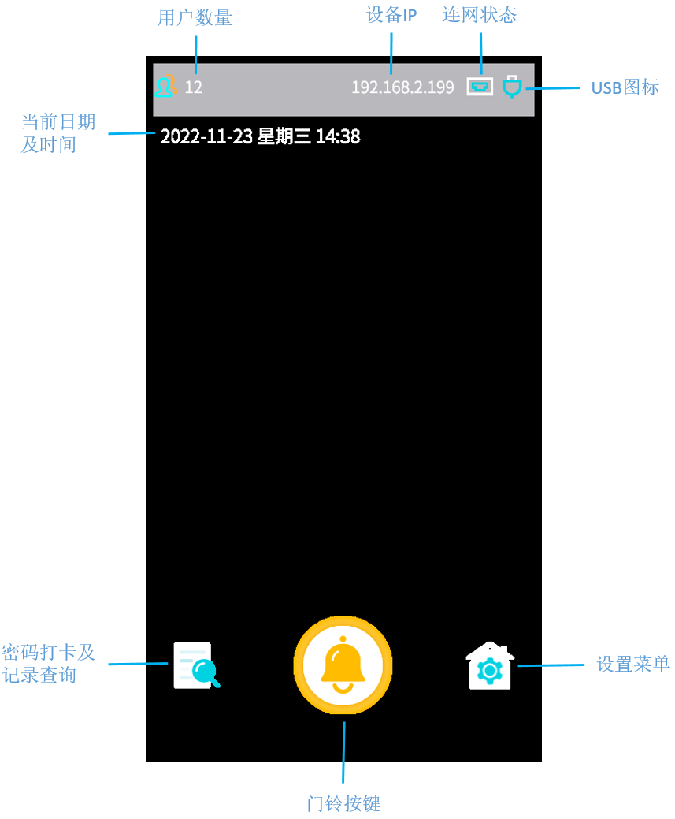
1.2 密码打卡及记录查询
在设备主界面点击左下角图标进入下图界面。点击密码验证图标，输入工号和密码后点验证，可实现密码打卡；点击记录查询图标，通过识别人脸可查询当前人脸的打卡记录。
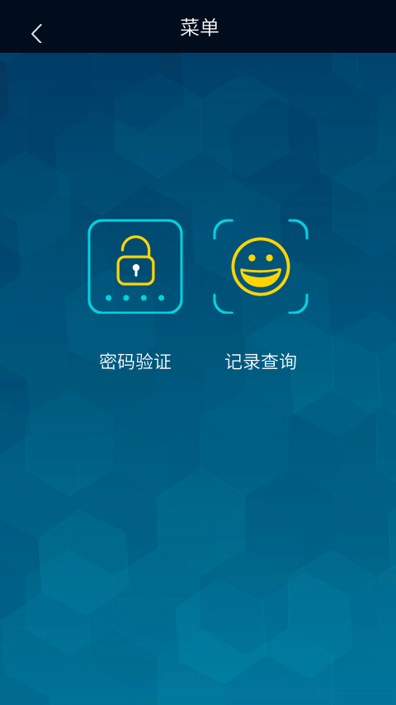

1.3 设置菜单
在设备主界面点击右下角图标进入下图设置菜单界面。
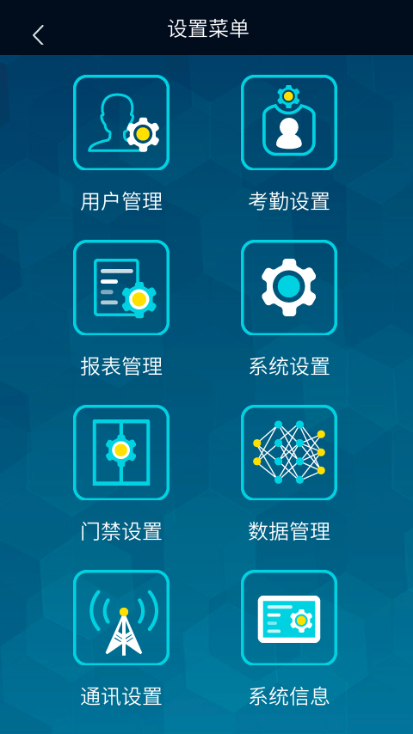

二、用户管理
在设置菜单界面点击用户管理进入下图用户管理界面，该页面包含注册用户、用户浏览、部门设置、信息导出、信息导入、照片导入功能。
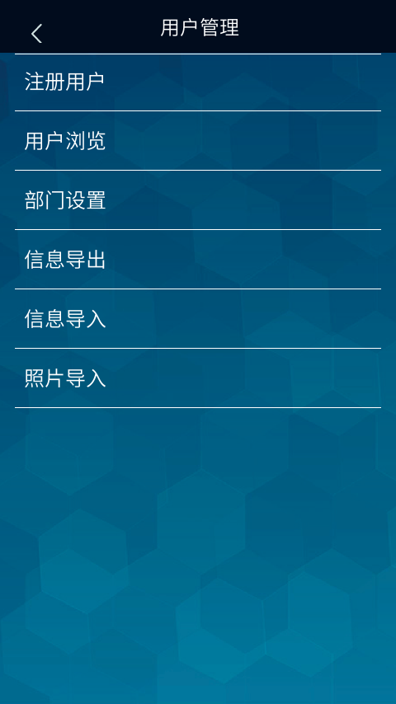

2.1 注册用户
在用户管理页面点击注册用户进入下图新用户注册页面，点击注册人脸录入人脸信息(人脸或卡号必填填一项)；点击注册密码设置当前用户的密码，长度为6-16位数字(非必填项)；点击注册卡后刷IC卡可将该IC卡号写入到卡号项(人脸或卡号必填填一项)；工号默认为1-3000顺序编号；姓名处填写当前注册用户的姓名(必填项)；卡号显示注册卡时读到的卡号(不能手动输入卡号)；部门选择当前用户所属部门；类型有用户和管理员两种；权限分为考勤门禁、门禁、考勤三种；点击保存完成当前用户注册。
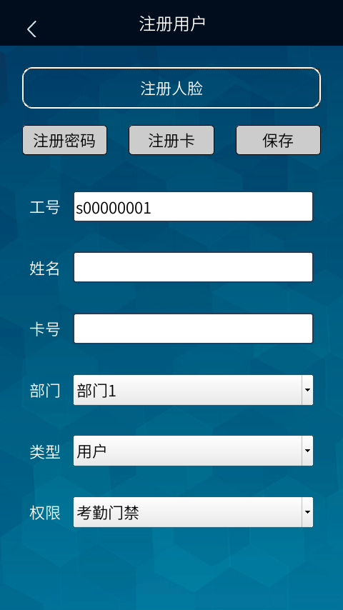
2.2 用户浏览
在用户管理页面点击用户浏览进入下图页面，在该页面可翻页查看设备上所有用户信息列表，每页可显示10条用户信息，也可以通过界面上方的放大镜按工号搜索单个用户，点击单个用户可进入该用户信息编辑页面，在该页面可修改该用户信息或删除该用户。
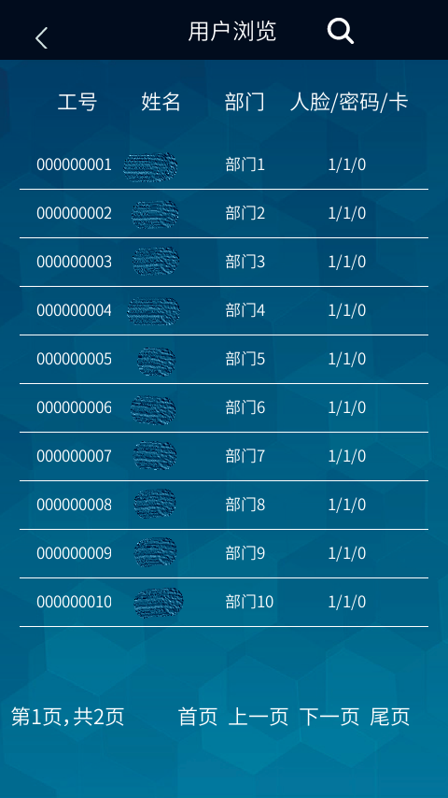
2.3 部门设置
在用户管理页面点击部门设置进入下图页面，共12个部门点击各部门可修改该部门名称。
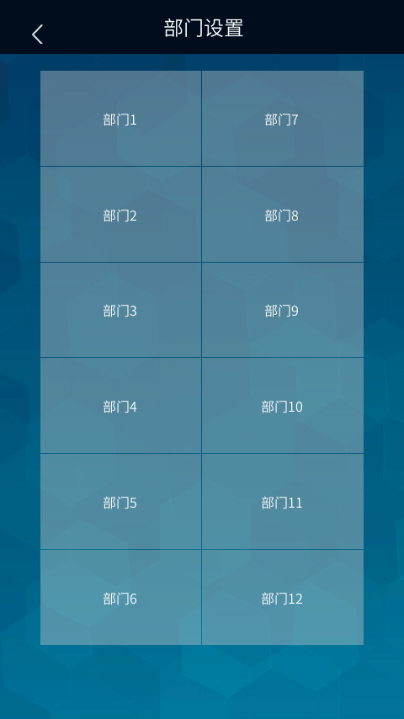

2.4 信息导出
在用户管理页面点击信息导出可将设备上所有用户信息以表格形式导出到U盘User文件夹下，文件名为User_info_xxxxxx-xxxxxx.xlsx(文件名中的xxxxxx-xxxxxx为导出信息的详细时间)，导出的用户信息文件可导入到同型号的设备中。

2.5 信息导入
将同型号设备导出的用户信息文件打开后撤消保护(默认密码为0000000),将工号列删除后另存为User_info.xls放在U盘根目录的User文件夹下后将U盘插入设备USB口，在设备用户管理界面点击信息导入可将该表格包含的用户信息导入到设备中(需注意仅支持FAT16和FAT32格式的U盘)。

2.6 照片导入
首先以下图格式新建一个用户信息的表格文件，登记号为1-3000的工号，姓名、密码、卡号按实际输入(无卡号可不填)，类型0为用户、1为管理员，部门为1-12的数字，权限0为考勤门禁、1为门禁、2为考勤，保存文件名为photo_reg.xls，存放在U盘根目录下的PHOTO_REG文件夹下，然后将表格中用户的照片以工号+空格+姓名.jpg(例：000000001 赵一.jpg)的格式存放在U盘根目录下的PHOTO_REG文件夹下的DCIM文件夹下，然后将U盘插入设备USB口，在设备用户管理界面点击照片导入可将表格中用户信息和照片信息都正确的用户导入设备中，如果导入失败，可在U盘PHOTO_REG文件夹下生成的表格文件中查看失败原因。
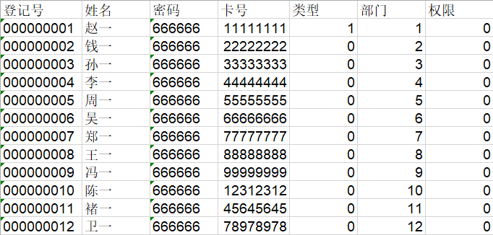

- 考勤设置
在设置菜单界面点击考勤设置进入下图界面，该页面包含考勤规则、记录设置、记录查看功能。
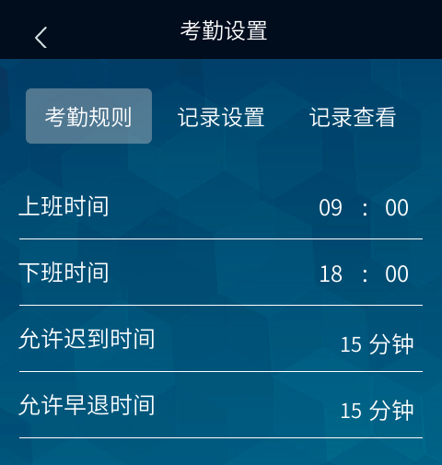
3.1 考勤规则
在考勤规则页面可设置上班和下班的打卡时间以及允许迟到和早退的时间，目前本地考勤规则只能设置一个上班时间一个下班时间如考勤规则比较复杂可使用云平台管理。
3.2 记录设置
在考勤设置界面点击记录设置可进入下图页面，考勤异常提醒是指用户异常的打卡记录达到指定的次数后用户打卡时会在主界面以文字提醒用户(迟到早退均为异常打卡)；识别间隔是指用户在设置的间隔时间内多次连续打卡均为无效打卡，超过设置的间隔时间后再次打卡才有效。


3.3 记录查看
在考勤设置界面点击记录查看可进入下图页面，输入工号选择开始日期和结束日期后可查询该工号用户在所选日期内的打卡记录，如不输入工号则显示所有用户在所选日期内的打卡记录。
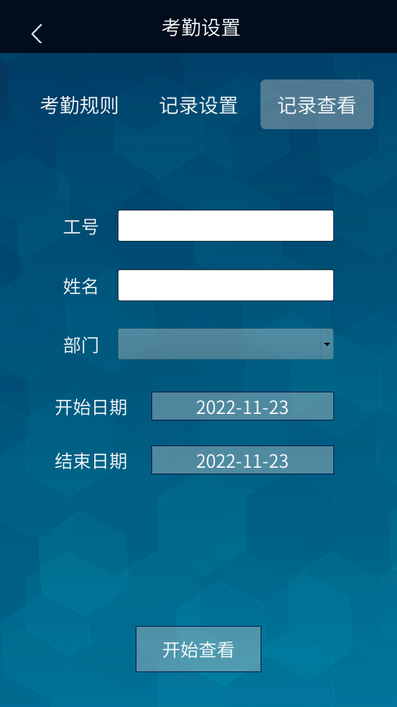

五、系统设置
在设置菜单界面点击系统设置进入下图页面。
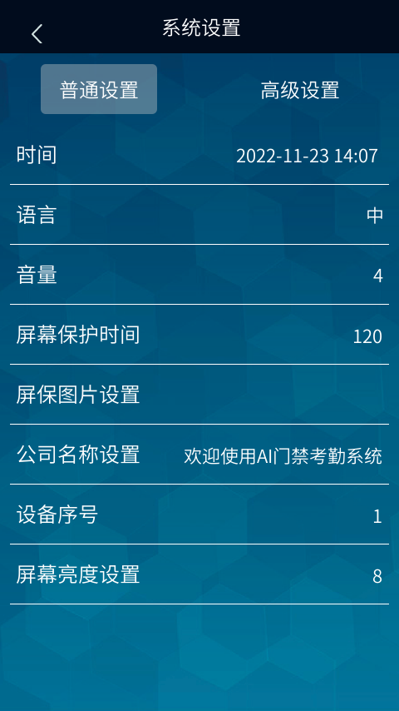
5.1 普通设置
在普通设置页面点击时间后面的日期可进入时间设置页面，在该页面可修改日期、时间、时区；点击语言可切换中、英文界面；点击音量可从0-5循环切换音量大小，0为静音，5音量最大；点击屏幕保护时间可设置设备没有检测到人脸进入到屏保界面的等待时间；点击屏保图片设置可进入下图屏保图片设置页面，可设置为默认屏保或U盘导入，如需设置U盘导入自定义屏保图片，屏保图片需分辨率为480*854且以pic_1.png、pic_2.png…的格式命名，且存放在U盘根目录下的screensaver_pic文件夹下，将U盘插入设备USB口，点击U盘导入即可；公司名称设置可修改在屏保界面显示在屏幕正上方显示的文字，可输入公司名称或其它中英文及数字，长度不能超过128个字符(一个中文占用三个字符)；设备序号可修改为0-10000的数字；屏幕亮度设置可将屏幕亮度设置为1-10的数值，1亮度最低，10亮度最高。


5.2 高级设置
在系统设置页面点击高级设置进入下图页面，识别方式支持人脸、密码、刷卡；卡号格式为ABA8；识别阈值为0-100的数字，默认为54，值设置越高则人脸相似度越高才能识别成功；活体检测默认为是，打开后则不能用照片打卡；报表密码为导出表格的密码，正确输入密码才能编辑，默认为000000；设备自检可检测设备各种功能是否正常；口罩检测打开后会检测用户有没佩戴口罩，如果未戴口罩设备为语音提醒用户佩戴口罩，默认不打开；口罩识别阈值为佩戴口罩的用户识别人脸时的阈值，可设置为1-99的数字，默认为53值，设置越高则人脸相似度越高才能识别成功；防拆报警开启状态下设备从壁挂拆下来会有报警声，默认开启。
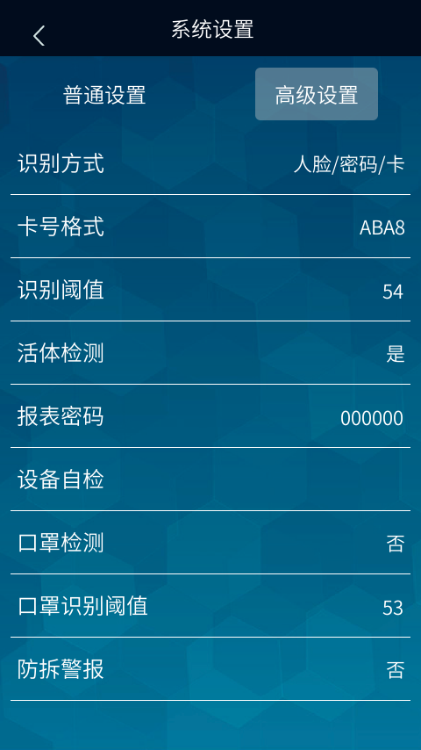
六、门禁设置
在设置菜单界面点击门禁设置进入下图页面。
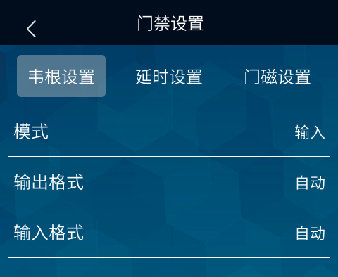
6.1 韦根设置
在门禁设置下韦根设置页面可设置韦根为输入或输出模式；输出格式和输入格式均有自动、WG26和WG34三种格式可选。

6.2 延时设置
在门禁设置页面点击延时设置进入下图延时设置页面，开门延时是指识别人脸成功开门后延时关门的时间，可设置为0-1000秒；设备标志可选出、入两种。

6.3 门磁设置
在门禁设置页面点击门磁设置进入下图页面，门磁延时是指门磁异常状态下延时报警的时间，可设置为1-255秒；门磁类型可选无、常闭型和常开型三种。


七、数据管理
在设置菜单界面点击数据管理进入下图页面，删除全部记录可将设备上所有打卡记录删除；删除全部用户可将设备上所有用户信息删除；恢复出厂设置将所有设置恢复到出厂状态并删除所有打卡记录和用户信息；系统升级需将升级包放在U盘根目录下。

八、通讯设置
在设置菜单界面点击通讯设置进入下图页面。
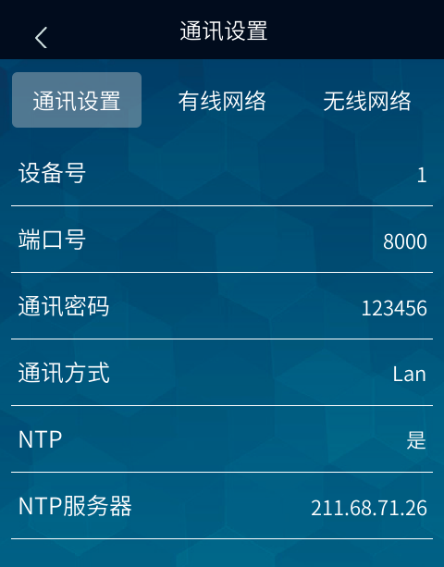
8.1 通讯设置
在通讯设置页面可设置设备号为8位0-9的数值，不能全为0；端口号预留与其它平台通讯用，默认为8000；通讯密码预留用于与其它平台通讯，默认为123456；通讯方式指设备的联网方式，可选有线或WIFI；NTP是指是否打开NTP自动校时，打开后设备每5分钟会自动校准一次时间；NTP服务器是设置NTP自动校时服务器的IP地址。

8.2 有线网络
在通讯设置页面通讯方式选Lan后点击有线网络可打开下图页面，DHCP可设置设备IP是自动获取还是手动设置；IP地址为当前设备的IP，如需手动修改IP，需先将DHCP设置为否；子网掩码、默认网关、DNS服务器均与IP地址一样默认为自动获取，如需手动修改要先将DHCP设置为否，MAC地址为当前设备的MAC地址，不可修改。
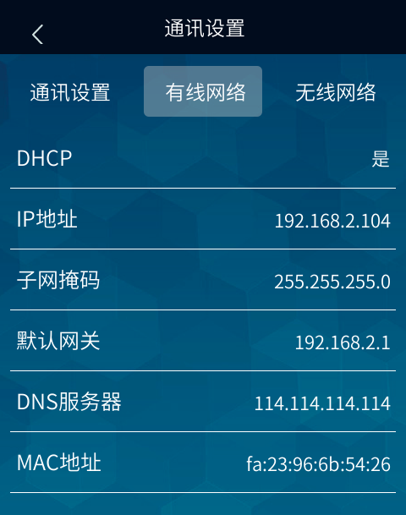

8.3 无线网络
在通讯设置页面通讯方式选Wifi后点击无线网络可打开下图页面。
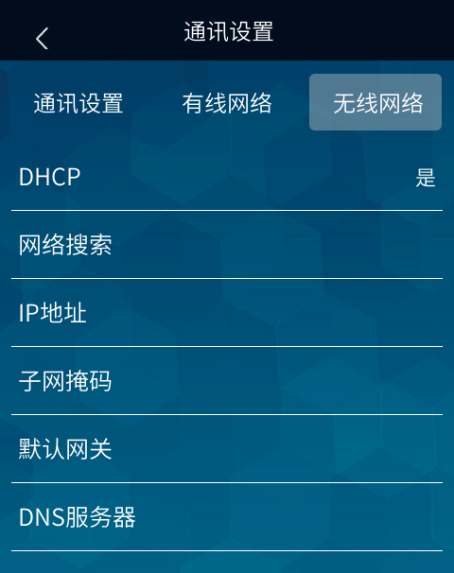
首先点击网络搜索打开下图WIFI设置页面，点击要连接的WIFI后正确输入密码再点确定等待设备获取IP，待WIFI名称上显示已连接表示已成功连接WIFI(点击成功连接的WIFI名称选删除网络后再确定可删除该WIFI)，连接好WIFI后点击左上角箭头返回通讯设置下无线网络页面，此时可看到自动获取的IP地址、子网掩码、默认网关、DNS服务器等相关信息，如需手动修改要先将DHCP设置为否。
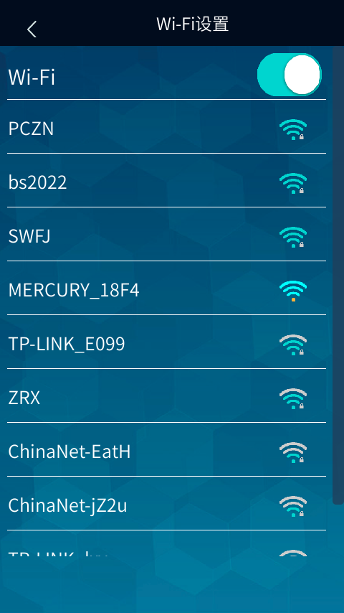

九、系统信息
在设置菜单界面点击系统信息进入下图页面。
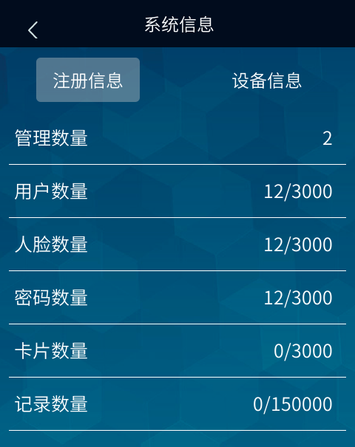
9.1 注册信息
如上图所示在系统信息下注册信息页面可查看管理员数量、用户数量、人脸数量、密码数量、卡片数量和记录数量(格式为：现有数量/可存储数量)。

9.2 设备信息
在系统信息下点击设备信息进入下图页面，可查看设备型号、设备序号、出厂日期、固件版本和算法版本。
